测试用例说明
序号：1

1测试用例的具体描述
（对每一个测试用例都要描述下列各项）
测试用例的名称：数据库控制类功能单元测试
测试用例的目的：(该测试用例将用于验证那些功能。)
连接数据库：包括连接，断开功能
搜索商品：搜索正确商品，商品折扣

测试方法：(执行测试用例的具体步骤)
连接数据库功能：新建连接请求，assert是否连接成功
断开数据库连接功能：连接数据库后，断开数据库，assert是否断开连接成功。
搜索商品功能：用barcode搜索，根据返回商品的情况判断是否搜索成功

测试用例的输入：
连接数据库功能：无
断开数据库连接功能：无
搜索商品功能：商品实体类的条形码作为参数输入。
正常的输入：存在的商品和不存在的商品的条形码作为参数输入。
不正常的输入：未定义的参数类型参数作为参数输入。
搜索商品折扣功能：商品实体类的条形码作为参数输入。存在折扣的商品输入和不存在折扣的商品输入

期待的输出：
连接数据库功能：返回布尔true表示连接成功
断开数据库连接功能：返回布尔true表示断开连接成功
搜索商品功能：
正常的输入：存在的商品的场合，输出商品类，与期望的商品对象比较，结果相同
不存在的商品的场合，抛出异常，并且显示商品不存在。
不正常的输入：不能正确执行，发生Error。
搜索商品折扣功能：
有折扣的商品输入时：返回相应的折扣。
没有折扣的商品输入时：显示 “该商品在本商店不存在打折或本店无此商品”。

实际的输出：（此项在测试执行阶段填写）
全部符合期望的输出
截图
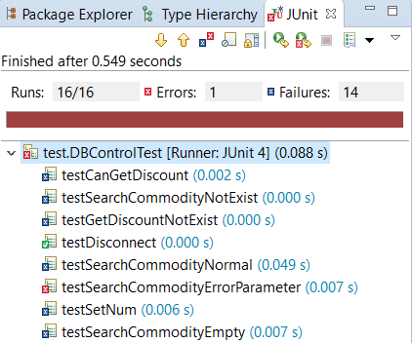

2回归测试的具体描述
回归测试是指修改了旧代码后，重新进行测试以确认修改没有引入新的错误或导致其他代码产生错误

第一次迭代无回归测试
（对每一个回归测试都要描述1中各项内容）

